3 MDP 1


Les soldes cette année ont commencé le 9 janvier 2008.
Avant de se rappeler toutes les façons de calculer les soldes, on va rappeler rapidement la définition de ce terme.
On utilisera l’ordinateur pour calculer rapidement un grand nombre de prix soldés.
Puis on verra enfin comment on peut retrouver le pourcentage de réduction connaissant le prix initial et le prix final.

- Définition, vocabulaire :
Solde : nom masculin. Marchandise vendue au rabais. (Le Petit Larousse Gd Format, édition 1993)
Notons que ce mot est masculin et qu’il est employé la plupart du temps au pluriel.
En droit commercial et au pluriel, l'expression "les soldes" désigne les ventes au détail faites à certaines époques de l'année au cours desquelles les commerçants sont autorisés à vendre leurs marchandises en dessous du prix courant. L'expression est aussi utilisée pour désigner la période pendant laquelle ces ventes sont réalisées.
A ne pas confondre avec ces quelques homonymes :
Solde : nom féminin. Traditionnellement, au féminin, "la solde" désigne le salaire des militaires et des fonctionnaires.
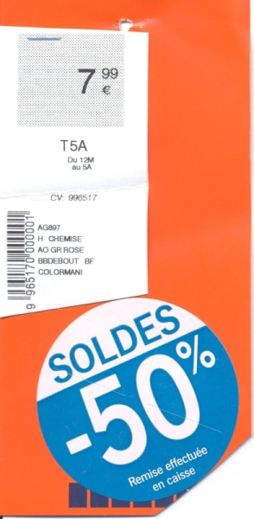
Solde : nom masculin. Différence entre le crédit et le débit d’un compte. Reliquat (ce qui reste) d’une somme à payer. (Le Petit Larousse Gd Format, édition 1993)
- Appliquer un pourcentage, calculer une réduction :
La législation oblige le magasin à indiquer le prix initial ainsi que la réduction consentie. Cependant, le nouveau pris n’est pas toujours indiqué, la remise étant effectuée en caisse comme l’indique l’étiquette (voir ci-contre)
La suite de cette partie va consister à calculer le pourcentage annoncé et à calculer le nouveau prix.
On en profitera également pour voir comment avoir un ordre de grandeur de la réduction effectuée lorsque l’on va dans les magasins.

1°) Pour les articles soldés ci-dessous, appliquer le pourcentage indiqué pour calculer la remise consentie par le magasin.
 | Montant de la remise | Nouveau prix après remise
 | 2
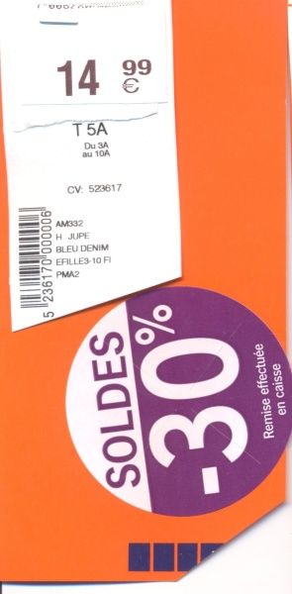
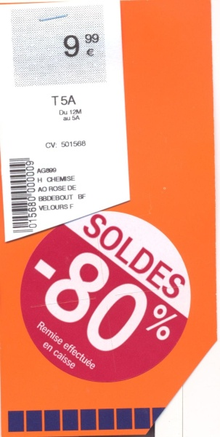 | 3
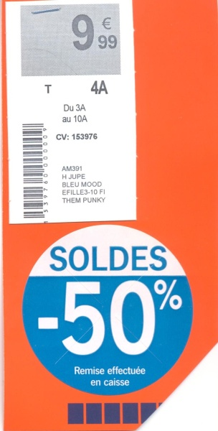 | 4
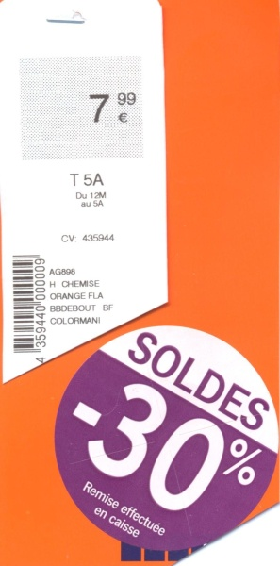 | 5
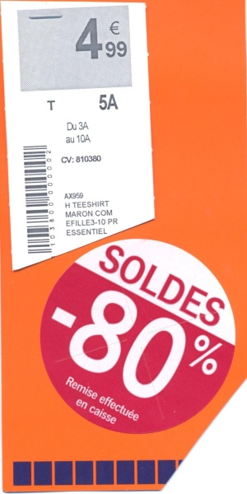 | 6
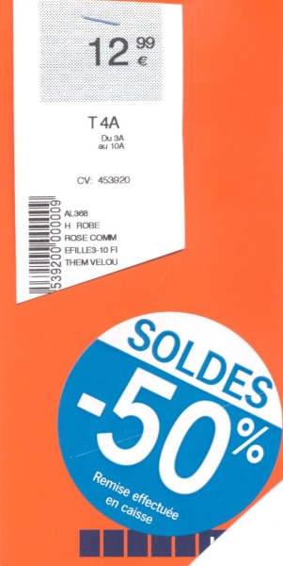 | 7
2°) calcul automatique d’une série de prix soldés :
Lorsque l’on est gérant d’une boutique, la période des soldes impose de recalculer tous les prix des articles qui seront soldés afin de connaître les nouveaux prix pour parfois les afficher sur les étiquettes.
Un tel travail est répétitif et devient vite ennuyeux lorsqu’il y a beaucoup d’articles concernés. De plus, faire manuellement chacun de ces calculs implique le risque de se tromper souvent.
Par ordinateur, tout logiciel possédant un « tableur » permet de faire ces calculs automatiquement en quelques fractions de seconde.
Le seul travail à faire, et non des moindres, est de programmer ce tableur afin qu’il effectue les opérations souhaitées.
C’est ce que vous allez devoir faire dans cette partie de ce dossier.

Un tel travail impose plusieurs étapes :
- 1° étape : élaboration d’un algorithme.
Nom masculin.-.Terme venu du XIIIème siècle, de la traduction en latin d'un mémoire de Mohammed Ibn Musa Abu Djefar Al-Khwarizmi commençant par : « Algoritmi dixit... ». Séquence d'opérations visant à la résolution d'un problème en un temps fini (mentionner la condition d'arrêt). (source : Tout-Savoir.net)
Il s’agit donc de réfléchir aux différentes étapes à effectuer afin d’arriver au résultat attendu.
- 2° étape : rentrer ces différentes étapes et opérations sur l’ordinateur en utilisant correctement les fonctionnalités du tableur utilisé.

- 3° étape : Affiner l’algorithme et le programme final à partir des tests faits sur le premier programme.
Vous ferez ce travail par groupes de deux ou trois élèves et fournirez comme travail final votre algorithme définitif ainsi que le fichier informatique créé. Vous nommerez ce fichier à l’aide de vos noms de la manière suivante : soldes_nom1_nom2_nom3

- Pour aller plus loin dans les pourcentages, réduction, augmentation.
Pour trouver le prix après réduction, on a vu précédemment que l’on faisait deux opérations successives ;
- tout d’abord le montant de la réduction
- ensuite la différence entre le prix initial et la réduction.
La suite de cette partie va consister à trouver une seule opération simple permettant de calculer le prix soldé.
- Quelques soldes qu’il faut savoir appliquer très simplement.
Les soldes à -10% ; - 20% ; - 25% ; - 50% sont très simples à effectuer, pourquoi ?
- Donner l’écriture fractionnaire de
10% =
Simplifier au maximum cette fraction :
Conclure en complétant l’affirmation suivante :
Calculer le montant d’un solde à 10% revient à ……………………………………....le prix initial

- Donner l’écriture fractionnaire de
20% =
Simplifier au maximum cette fraction :
Conclure en complétant l’affirmation suivante :
Calculer le montant d’un solde à 20% revient à ……………………………………....le prix initial

- Donner l’écriture fractionnaire de
25% =
Simplifier au maximum cette fraction :
Conclure en complétant l’affirmation suivante :
Calculer le montant d’un solde à 25% revient à ……………………………………....le prix initial

- Donner l’écriture fractionnaire de
50% =
Simplifier au maximum cette fraction :
Conclure en complétant l’affirmation suivante :
Calculer le montant d’un solde à 50% revient à ……………………………………....le prix initial

